黄山市屯溪区人民法院委托的黄铖位于黄山市祁门县中心南路南城水岸1幢1-402室住宅房地产市场价值评估
博文房估字(2019) 第10769号
（2019）皖1002委评00006号

房地产估价报告

博文房地产评估造价集团有限公司
刘荣来 注册号3420190009
曹友玲 注册号 3220100194
2019年3月28日

致估价委托人函
黄山市屯溪区人民法院：
受贵院委托【（2019）皖1002委评00006号】，我公司依据国家标准《房地产估价规范》（GB/T 50291-2015）、《房地产估价基本术语标准》（GB/T 50899-2013），《最高人民法院关于人民法院委托评估拍卖和变卖工作的若干规定》以及黄山市有关法律法规政策规定，对黄铖拥有的位于祁门县中心南路南城水岸1幢1-402室住宅房地产（建筑面积115.10㎡）市场价值进行了评估，估价目的是为司法拍卖提供房地产市场价值参考依据。
注册房地产估价师根据估价目的，遵循估价原则，按照估价程序，采用比较法，在认真分析所掌握的资料并充分考虑估价对象价格影响因素的基础上，经过综合测算，最终确定估价对象于价值时点2019年3月19日的市场价值为房地产总价：61.46万元，大写（人民币）：陆拾壹万肆仟陆佰元整。
其中：房屋价格（不含装修）：53.68万元（4664元/㎡）
装修价格：7.78万元
备注：
1、本次估价财产范围为估价对象的房地产、分摊相应土地使用权，但不包括动产、以及债权债务、特许经营权等其他财产或权益。
2、本评估报告价值为未设立法定优先受偿权利下的市场价值。
3、估价结果报告随函发送，如有异议，请委托方于报告送达之日起5日内向我公司提出，逾期即丧失对鉴定估价报告提出异议的权利。

法定代表人：

二O一九年三月二十八日

目录
致估价委托人函 1
目录 2
估价师声明 2
估价假设和限制条件 4
估价结果报告 6
一、估价委托人 6
二、房地产估价机构 6
三、估价目的 6
四、估价对象 7
五、价值时点 9
六、价值类型 9
七、估价原则 9
八、估价依据 10
九、估价方法 11
十、估价结果 12
十一、注册房地产估价师 13
十二、实地勘察期 13
十三、估价作业日期 13
附件 14
1.安徽省黄山市屯溪区人民法院司法鉴定委托书2.《房地产权证》复印件3．《国有土地使用权证》复印件4.估价对象照片及区域位置示意图5.估价机构营业执照复印件6.估价机构资格证书复印件料7.估价师资格证书复印件

估价师声明
我们郑重声明：
1、我们在估价报告中对事实的说明是真实和准确的，没有虚假记载、误导性陈述和重大遗漏。
2、估价报告中的分析、意见和结论是我们独立、客观、公正的专业分析、意见和结论，但受到估价报告中已说明的估价假设和限制条件的限制。
3、我们与估价报告中的估价对象没有现实或潜在的利益，与估价委托人及估价利害关系人没有利害关系，也对估价对象、估价委托人及估价利害关系人没有偏见。
4、我们是按照《房地产估价规范》（GB/T 50291-2015）、《房地产估价基本术语标准》（GB/T 50899-2013）、《最高人民法院关于人民法院委托评估拍卖和变卖工作的若干规定》等有关房地产估价标准的规定进行估价工作，撰写估价报告。
5、参加本次估价的注册房地产估价师承诺对其估价职业道德、专业胜任能力和勤勉尽职尽责。
姓名 | 注册号 | 签名 | 签名日期
刘荣来 | 3420190009 |  | 2019年3月28日
曹友玲 | 3220100194 |  | 2019年3月28日

估价假设和限制条件
1、一般假设：
（1）本次估价委托人提供了估价对象权属证明的复印件，注册房地产估价师对估价所依据的估价对象的权属、面积、用途等资料进行了检查但未予以核实，本次估价假定估价对象的权属、面积、用途等资料是合法、真实、准确和完整的。
（2）本次估价对房屋安全、环境污染等影响估价对象价值或价格的重大因素给予了关注，注册房地产估价师无理由怀疑本次估价对象存在安全隐患且没有经相应的专业机构进行鉴定、检测，本次估价假定估价对象房屋安全性、环境污染等指标在合理范围内。
2、未定事项假设：本估价项目不存在尚未明确或不够明确的土地用途、容积率等事项，故本估价报告无未定事项假设。
3、背离事实假设：估价对象在价值时点有查封。在房地产司法拍卖估价中，不考虑拍卖财产上原有的担保物权、其他优先受偿权及查封因素，因为原有的担保物权及其他优先受偿权因拍卖而消灭，查封因拍卖而解除，本次评估不考虑估价对象的抵押、查封等因素对其价值的影响。
4、不相一致假设：本估价项目估价对象的实际用途、登记用途、规划用途等用途，不同权属证明上的权利人，估价对象的名称或地址之间无不一致，故本估价报告无不相一致假设。
5、依据不足假设：本估价项目所必需的反映估价对象状况的资料齐全，故本估价报告无依据不足假设。
6、估价报告使用限制：
（1）本次估价报告和估价结果仅为估价委托人在上述已有假设条件下，为司法拍卖提供房地产市场价值参考依据，不得用做其它用途。
（2）本次估价报告仅供估价委托人按约定的估价目的及上级主管部门审查使用，未经估价机构书面同意，本估价报告的全部或部分及任何参考资料均不允许在任何公开发表的文件、通告或声明中引用，亦不得以其他任何方式公开发表。
（3）本估价报告使用期限为自出具估价报告之日起一年。（2019年3月28日-2020年3月27日）但随着房地产市场情况的变化、国家相关政策的调整以及估价对象自身情况的变化，估价结果应作相应调整或重新评估。
（4）估价结果是注册房地产估价师模拟市场形成价格的机制和过程，将估价对象客观存在的价格或价值揭示出来。估价结果是一种专业意见，而不应当被认为是房地产估价机构或注册房地产估价师对估价对象可实现价格的保证。
（5）由于此次估价对象涉及司法诉讼，未来可能发生的司法裁决将决定估价对象的处置方式，一旦裁决生效后可能发生强制处分、快速变现以及由此带来的购买者预期降价心理等因素，均会对估价对象公开市场价值的实现产生不利影响，本报告估价结果未考虑上述因素的影响。

估价结果报告
博文房估字(2019) 第10769号

一、估价委托人
名 称：黄山市屯溪区人民法院

二、房地产估价机构
机构名称：博文房地产评估造价集团有限公司
法定代表人：徐文井
住所：北京市西城区宣武门外大街6、8、10、12、16、18号
6号楼8层804
联系电话：025-84699006 传真：025-84715108
网址：http://www.bwjt-cn.cn
资质等级：一级 证书编号：建房估证字[2015]025号
有效期限：2018年9月26日至2021年9月25日
统一社会信用代码：911100007394033502
经营范围：房地产评估、土地评估、房地产咨询、工程监理、工程造价咨询、工程招标代理、地理信息系统工程设计、工程测量、不动产测绘、不动产权属登记代理
分公司名称：博文房地产评估造价集团有限公司黄山分公司
住所：安徽省黄山市屯溪区徽派美食城02幢1号
联系电话：0559-2321916

三、估价目的
为司法拍卖提供房地产市场价值参考依据。

四、估价对象
估价对象范围：
本次估价对象为位于黄山市祁门县中心南路南城水岸1幢1-402室住宅房地产，建筑面积115.10㎡。
（一）、估价对象权益状况
1、房产登记状况
房地产权利人 | 黄铖
权证字号 | 房地权证祁房字第2014000446号
房地座落 | 祁门县中心南路南城水岸1幢1-402室
层次/总层数 | 4/13 | 楼号或幢号 | 1幢 | 房号及部位 | 1-402室
建筑面积(㎡) | 115.10 | 房屋用途 | 住宅
房屋结构 | 钢混结构 | 建成年代 | 2012
2、土地登记状况
土地使用权人 | 黄铖
土地使用权证号 | 皖祁国用（2014）第0323号
座落 | 祁门县中心南路南城水岸1幢
用途 | 住宅
使用权类型 | 出让
分摊土地使用权面积（㎡） | 9.42
使用权终止日期 | 至2078年12月23日
（二）、估价对象房地产实物状况
1、估价对象土地状况
估价对象所处南城水岸宗地位于祁门县中心南路，东至老居民区，南至中心南路，西至文峰南路，北至文峰苑；宗地地势较平坦，形状基本规则。实际开发程度为宗地外“五通”（通路、通电、供水、排水、通讯），宗地内“五通”（通路、通电、供水、排水、通讯），地上已建成住宅小区。
2、估价对象建筑物状况
结构形式 | 钢混结构 | 建筑类型 | 高层住宅楼
外墙装饰 | 墙砖和乳胶漆 | 内墙装饰 | 乳胶漆
地面装修 | 地砖和木地板 | 门 窗 | 铝合金窗，内套装门和铝合金门
设备设施状况 | 水、电、卫、通信、电梯等设施齐全 | 层 高 | 2.8米
其他 | 户型为三室一厅一厨二卫一阳台。套内精装修。
（三）、区域状况
交通便捷度 | 估价对象位于祁门县城中心南路与文峰南路口东北侧，中心南路与文峰南路为城区次干道，交通较便捷。
自然人文环境质量 | 所在位置为城南区，南临阊江，环境较优。
基础设施配套情况 | 区域内道路、供水、供电、通讯、排水等基础设施较完备
公建配套情况 | 小区附近有祁门二中、阊江小学、南门车、社区医院、超市、银行网点等，公建配套设施较齐全。
（四）、他项权状况
估价对象在价值时点有查封。在房地产司法拍卖估价中，不考虑拍卖财产上原有的担保物权、其他优先受偿权及查封因素，因为原有的担保物权及其他优先受偿权因拍卖而消灭，查封因拍卖而解除，本次评估不考虑估价对象的他项权利状况对其价值的影响。

五、价值时点
2019年3月19日（实地查勘之日）

六、价值类型
1、价值名称：根据本次估价的目的，本估价报告中的评估价值是指估价对象在价值时点2019年3月19日现状利用条件下用途为住宅房地产市场价值。
本次估价是为司法拍卖提供房地产市场价值参考依据。鉴定评估的价值定义为房地产市场价值评估，通常不评估变现价值，不考虑房地产拍卖（变卖）成交后交易的税费以及税费的转移分担。本次估价的价值定义为估价对象房地产市场价值评估。
2、价值内涵：本报告估价结果所涉估价对象土地，取得方式为有偿出让，土地用途为住宅用地，开发程度为宗地内外“五通”（通路、通电、供水、排水、通讯）及场地平整；所涉估价对象房地产，用途为住宅用房，建筑结构、设施设备、新旧程度等状况均为现状条件。

七、估价原则
本评估报告在遵循独立、客观、公正原则的前提下，具体依据如下原则：
1、独立、客观、公正原则：要求站在中立的立场上，实事求是、公平正直地评估出对各方利害关系人均是公平合理的价值或价格。
2、合法原则：要求估价结果是在依法判定的估价对象状况下的价值或价格；
3、价值时点原则：要求估价结果是在根据估价目的确定的某一特定时间的价值或价格；
4、替代原则：要求估价结果与估价对象的类似房地产在同等条件下的价值或价格偏差在合理范围内。
5、最高最佳利用原则：要求估价结果是在估价对象最高最佳利用状况下的价值或价格。

八、估价依据
（一）本次估价所依据的有关法律、法规和部门规章
1.《中华人民共和国物权法》（2007年3月16日中华人民共和国主席令第62号，2007年10月1日起施行）；
2.《中华人民共和国城市房地产管理法》（2007年8月30日中华人民共和国主席令第72号公布）；
3.《中华人民共和国土地管理法》（2004年8月28日中华人民共和国主席令第28号公布）；
4. 《中华人民共和国土地管理法实施条例》（1998年12月27日国务院令第256号，1999年1月1日施行，根据2011年1月8日国务院令第588号《国务院关于废止部分行政法规的决定》修正）；
5. 《中华人民共和国城乡规划法》（2007年10月28日中华人民共和国主席令第74号公布，2008年1月1日施行）；
6. 《中华人民共和国资产评估法》(中华人民共和国主席令第四十六号，已由中华人民共和国第十二届全国人民代表大会常务委员会第二十一次会议于2016年7月2日通过，现予公布，自2016年12月1日起施行）；
7.《中华人民共和国城镇国有土地使用权出让和转让暂行条例》（1990年5月14日中华人民共和国国务院令第55号发布，1990年5月14日起施行）；
8.《司法鉴定程序通则》（司法部令第107号，2007年10月1日施行）；
9.《最高人民法院关于人民法院委托评估、拍卖工作的若干规定》（2011年9月11日）；
10. 《最高人民法院关于人民法院确定财产处置参考价若干问题的规定》（法释〔2018〕15号）；
（二）本次估价依据的技术标准
1.《房地产估价规范》（GB/T 50291-2015）；
2.《房地产估价基本术语标准》（GB/T50899-2013）；
3．《房屋完损等级评定标准》（城住字[1984]第678号）；
（三）委托人提供的有关资料
1.黄山市屯溪人民法院评估委托书[（2019）皖1002委评00006号]；
2.《房地产权证》复印件；
3.《国有土地使用证》复印件；
4. 其他相关资料。
（四）房地产估价机构掌握的有关资料
1.估价对象所在地自然条件、社会经济条件、行政区划人口等方面的基本情况资料；
2.估价对象所在地统计资料；
3.估价对象所在地城市规划资料；
4.估价对象所在地城市基础设施基本情况资料；
（五）注册房地产估价师实际勘察、调查所获取的资料
1.注册房地产估价师实地踏勘和调查收集的有关估价对象权属、基础设施、宗地条件方面的资料;
2.注册房地产估价师实地踏勘和调查收集的有关估价对象建筑物状况资料;
3.估价对象所在地土地出让转让、土地市场供需状况、商品房买卖、租赁等土地房产交易的市场资料;
4.注册房地产估价师实地拍摄的有关估价对象现状的照片。

九、估价方法
（一）估价方法的选用
房地产估价方法主要有比较法、收益法、成本法、假设开发法等。不同的估价方法从不同的角度反映了所估房地产在一定权利状态及一定时间点的价格水平，只是各种方法的适用条件、方法特点、资料要求有所不同，需根据委估房地产的估价目的、实际情况等选择合适的估价方法。注册房地产估价师对估价对象的文件资料进行了必要的审核及分析，并进行了认真的实地勘察和调查了解，最终选择采用比较法，测算估价对象房地产价值。分析如下：
估价对象为住宅房地产，与估价对象位于同一供求范围内，并与其相类似的房地产交易案例较多，根据替代原则可选用比较法进行评估；
与其同一供求范围内多为自用型住宅房地产，周边出租案例极少且租金偏低，测算出的收益价值严重偏离市场价格，故不适宜选用收益法评估其价值；
估价对象区域内房地产建设项目均是在几年前取得，目前相关政策变化较大，不同项目的取得成本差异较大，且成本法计算的过程中过多的考虑项目投入成本，而对市场变化的反映较为落后，故不适宜选用成本法评估其价值；
估价对象为已建成的房地产，并将维持现状以持续利用，不具有投资开发或再开发潜力，故不适宜选用假设开发法评估其价值。
（二）估价方法定义与技术路线
比较法定义：选取一定数量的可比实例，将它们与估价对象进行比较，根据其间的差异对可比实例成交价格进行处理后得到估价对象价值或价格的方法。
比较法技术路线为：选择类似区域、用途相似、结构相近等类似房地产交易实例，通过对交易实例与估价对象的分析、比较，在对可比实例进行区位状况、实物状况和权益状况修正后，确定估价对象的价值。

十、估价结果
注册房地产估价师在认真分析估价委托人提供的资料，以及注册房地产估价师现场查勘和市场调查取得资料的基础上，对影响估价对象房地产价值的因素进行了综合分析，采用比较法测算，确定估价对象在价值时点2019年3月19日的市场价值为（总价）：61.46万元，大写（人民币）：陆拾壹万肆仟陆佰元整。
其中：房屋价格（不含装修）：53.68万元（4664元/㎡）
装修价格：7.78万元

十一、注册房地产估价师
姓名 | 注册号 | 签名 | 签名日期
刘荣来 | 3420190009 |  | 2019年3月28日
曹友玲 | 3220100194 |  | 2019年3月28日

十二、实地勘察期
2019年3月19日

十三、估价作业日期
2019年3月19日至2019年3月28日

附件

1. 安徽省黄山市屯溪区人民法院评估委托书
2.《房地产权证》复印件
3.《国有土地使用证》复印件
4.估价对象照片
5 .区域位置示意图
6 .估价机构营业执照复印件
7 .估价机构资格证书复印件
8 .估价师资格证书复印件

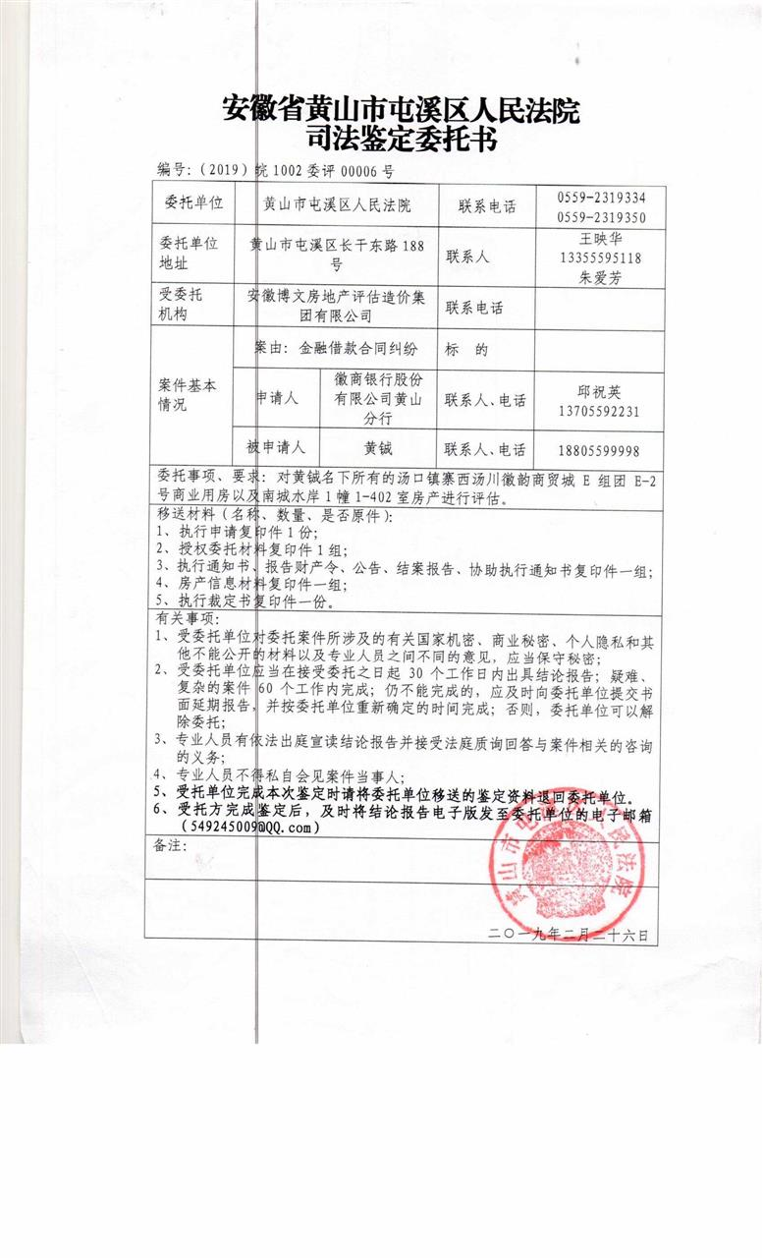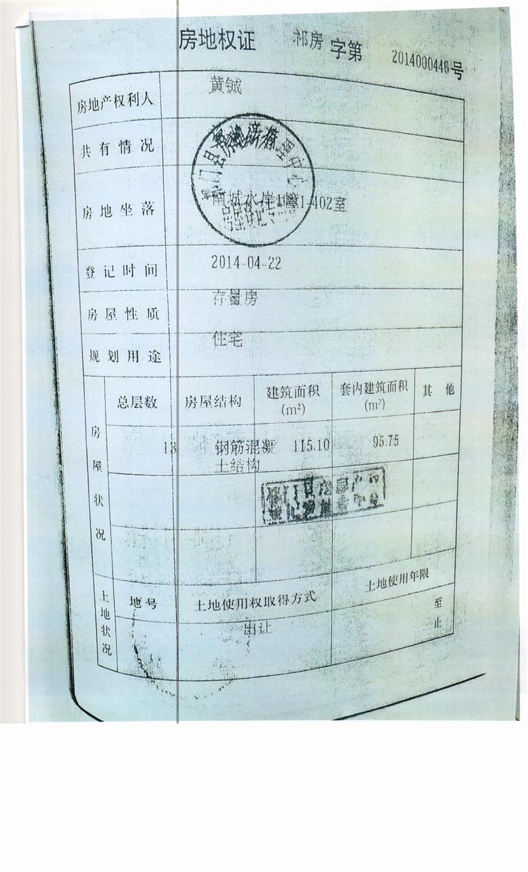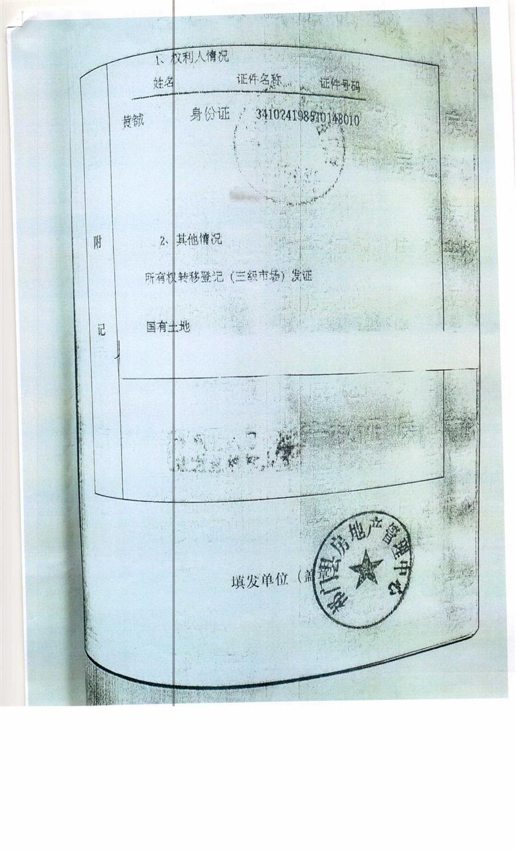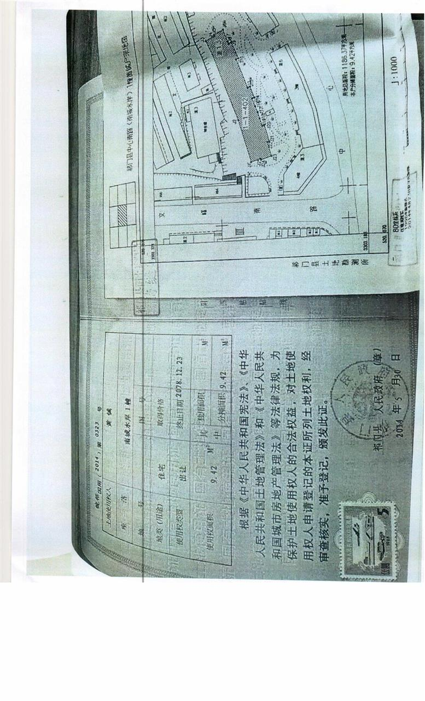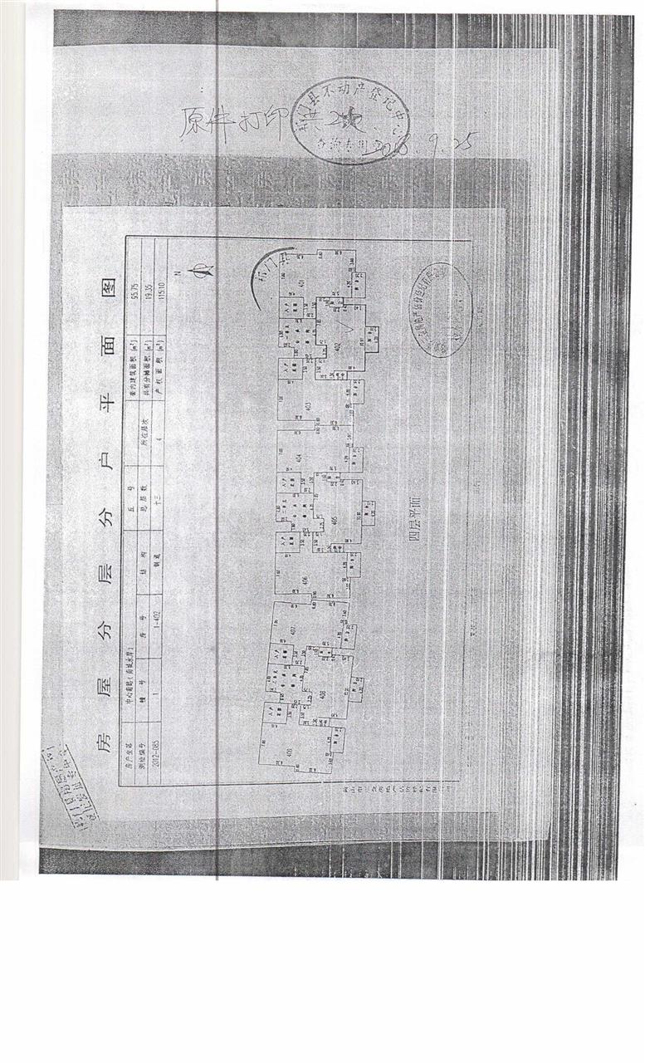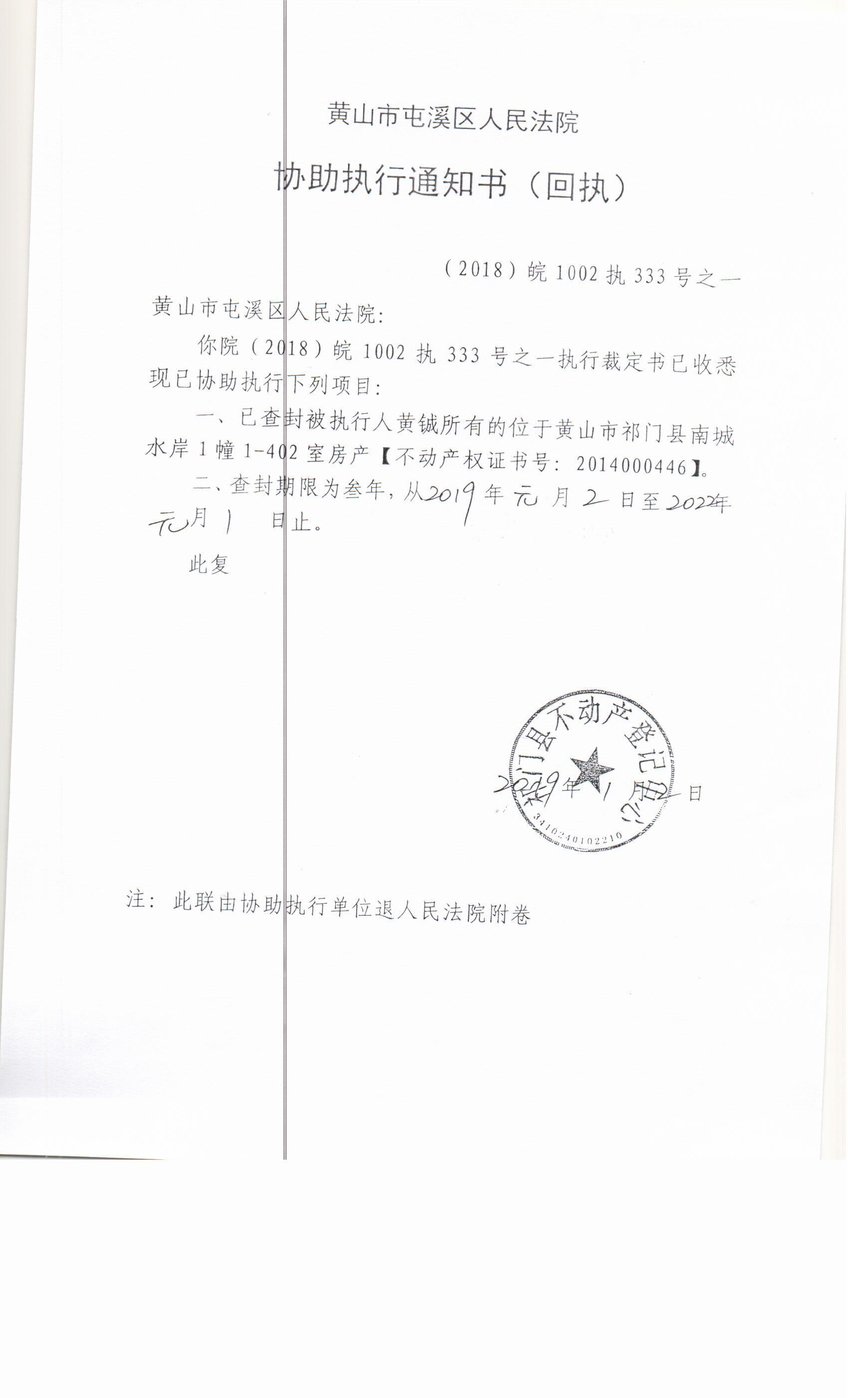
照片
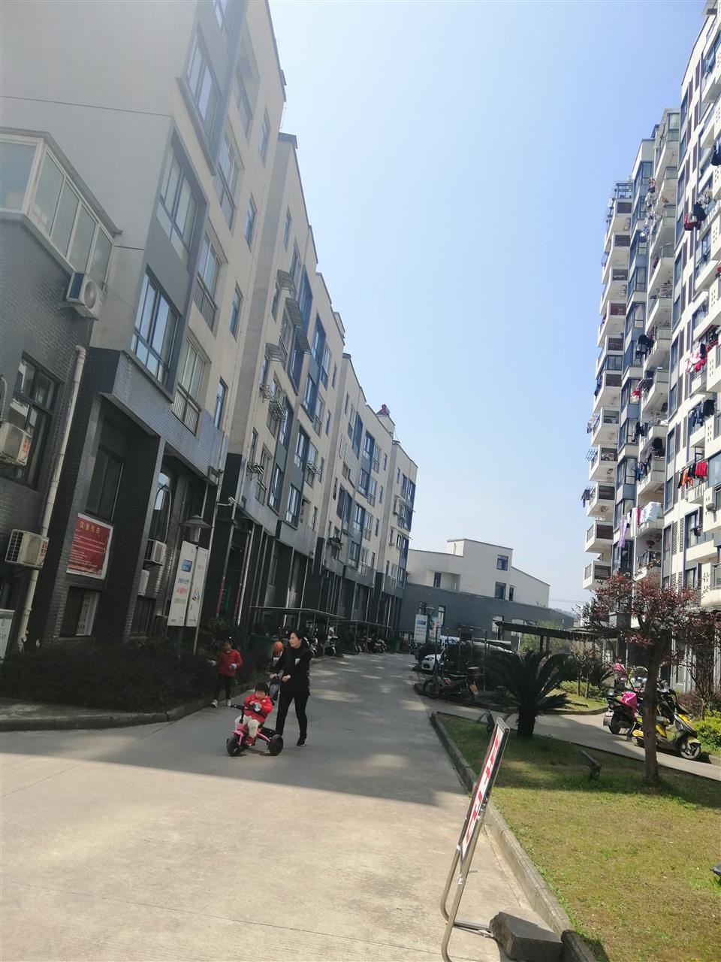 | 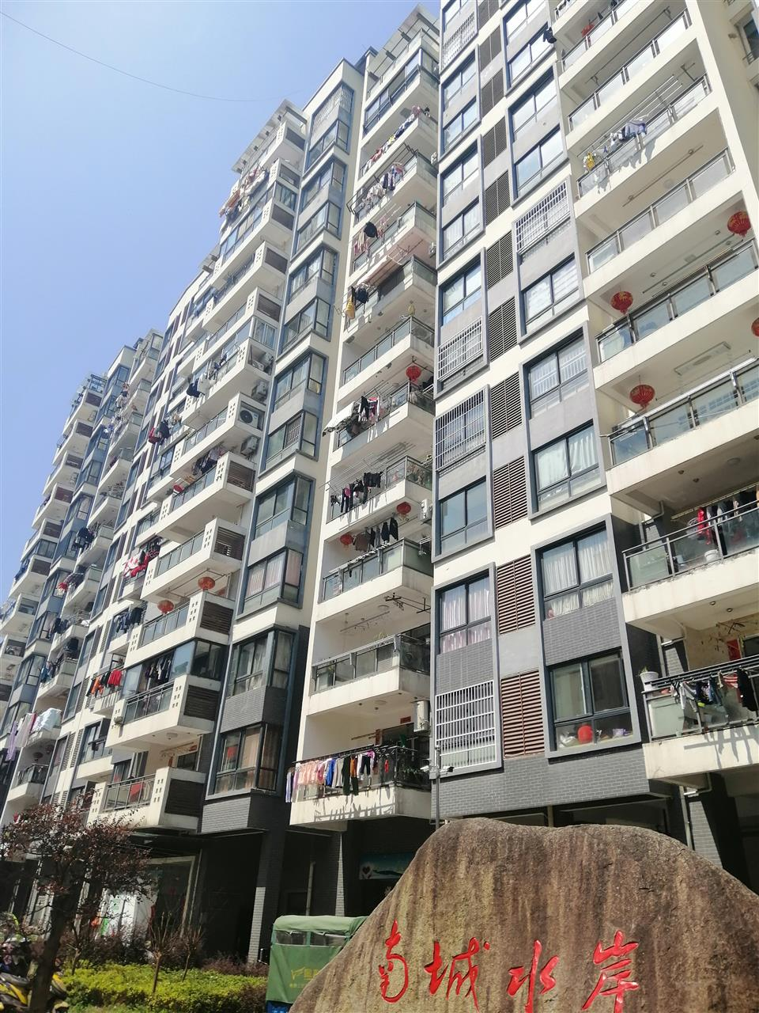
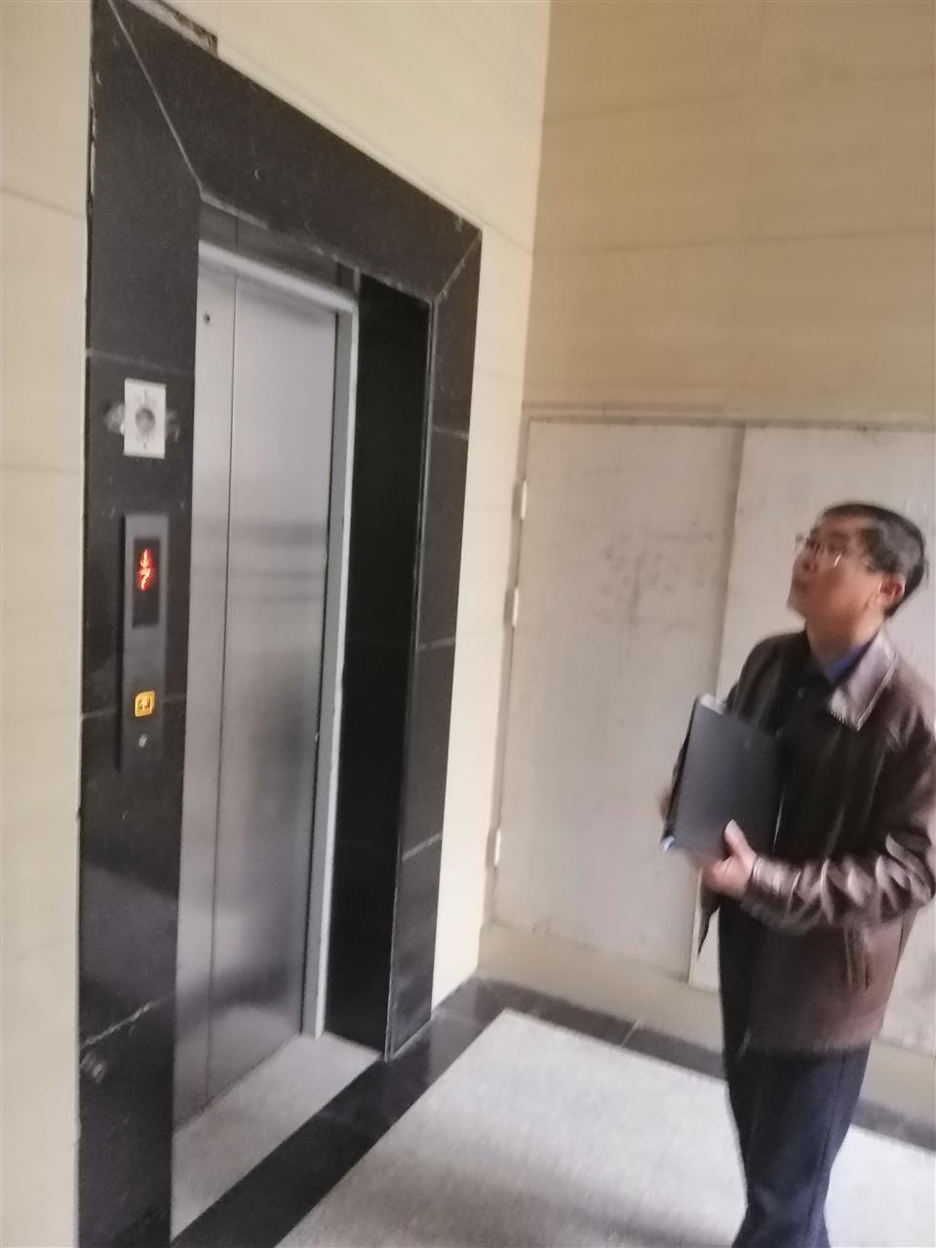 | 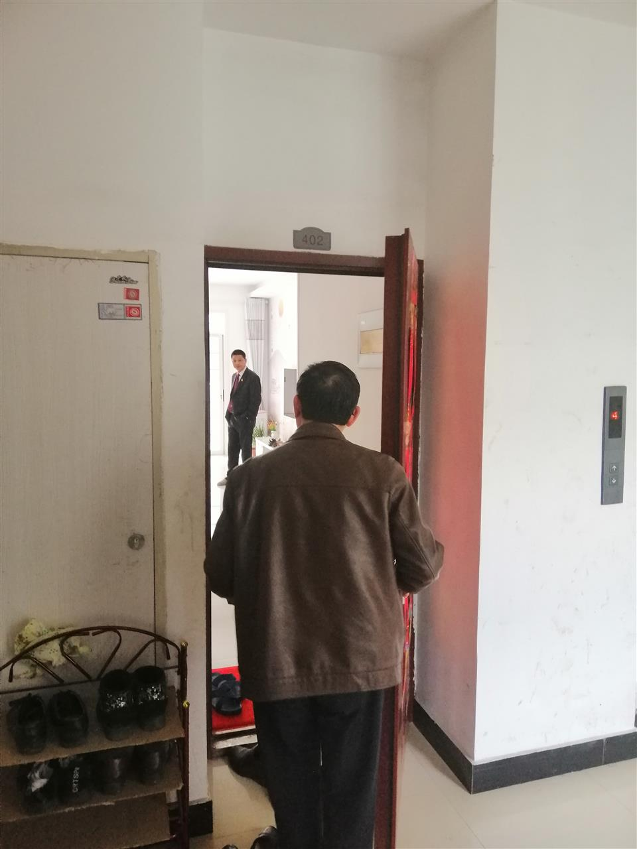
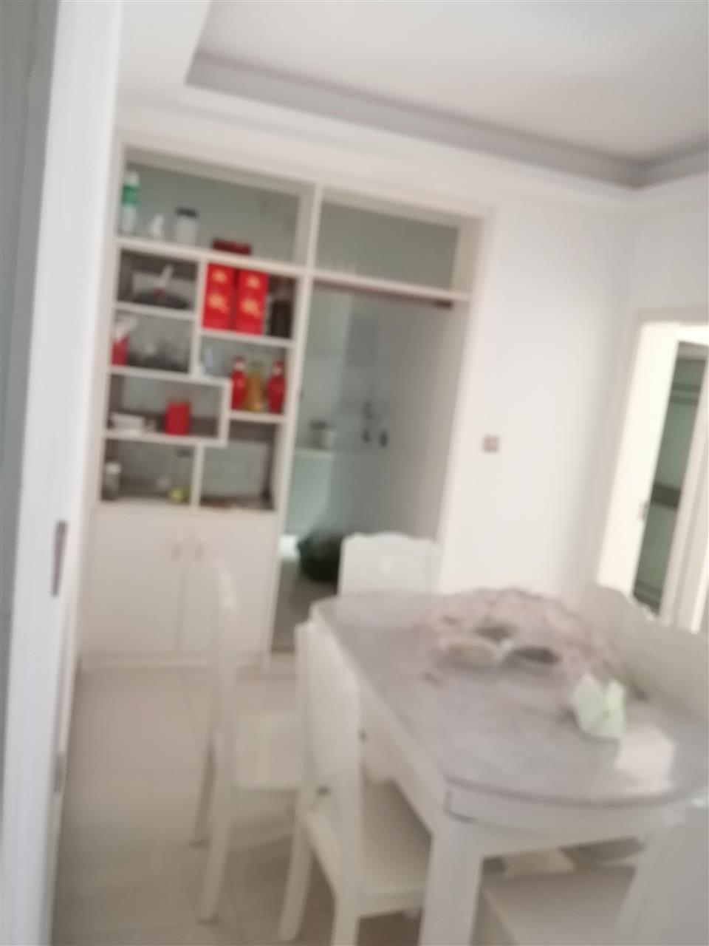 | 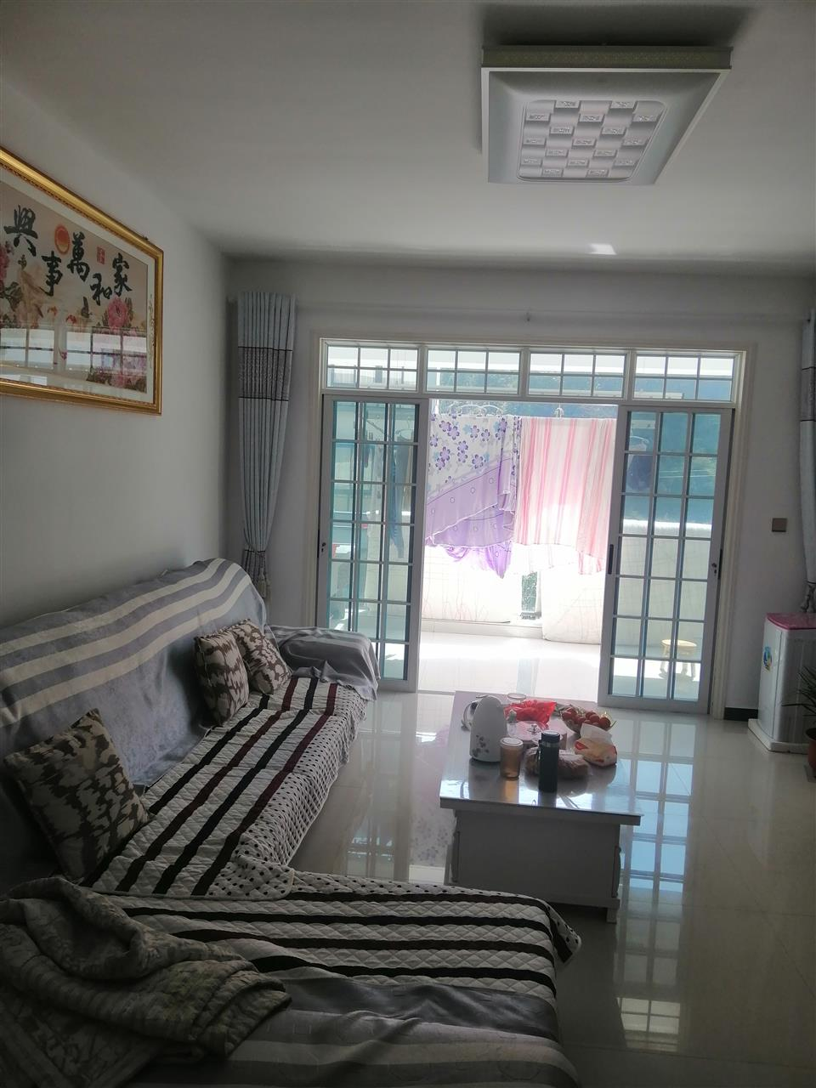
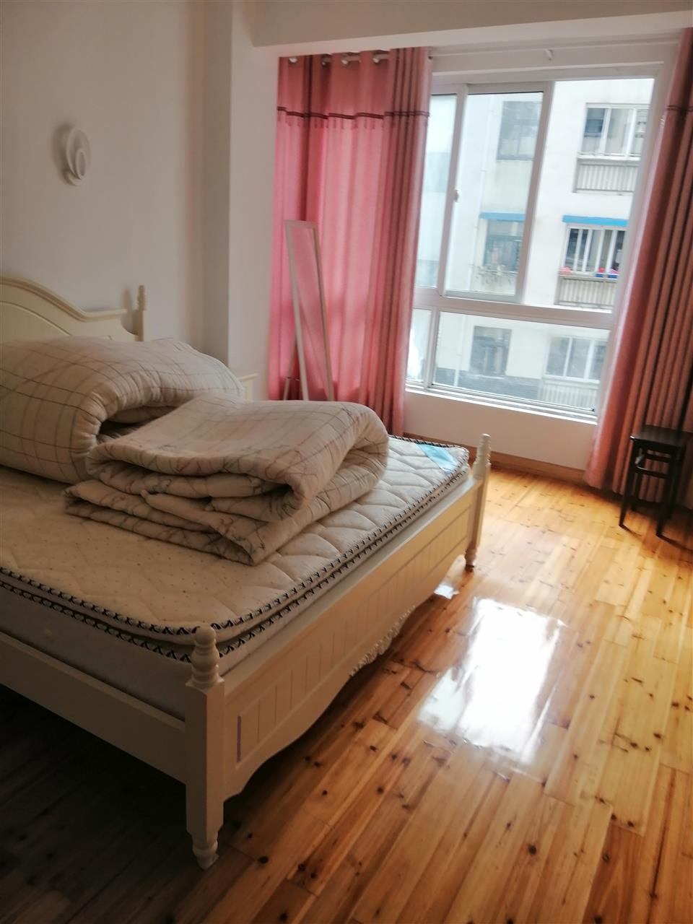 | 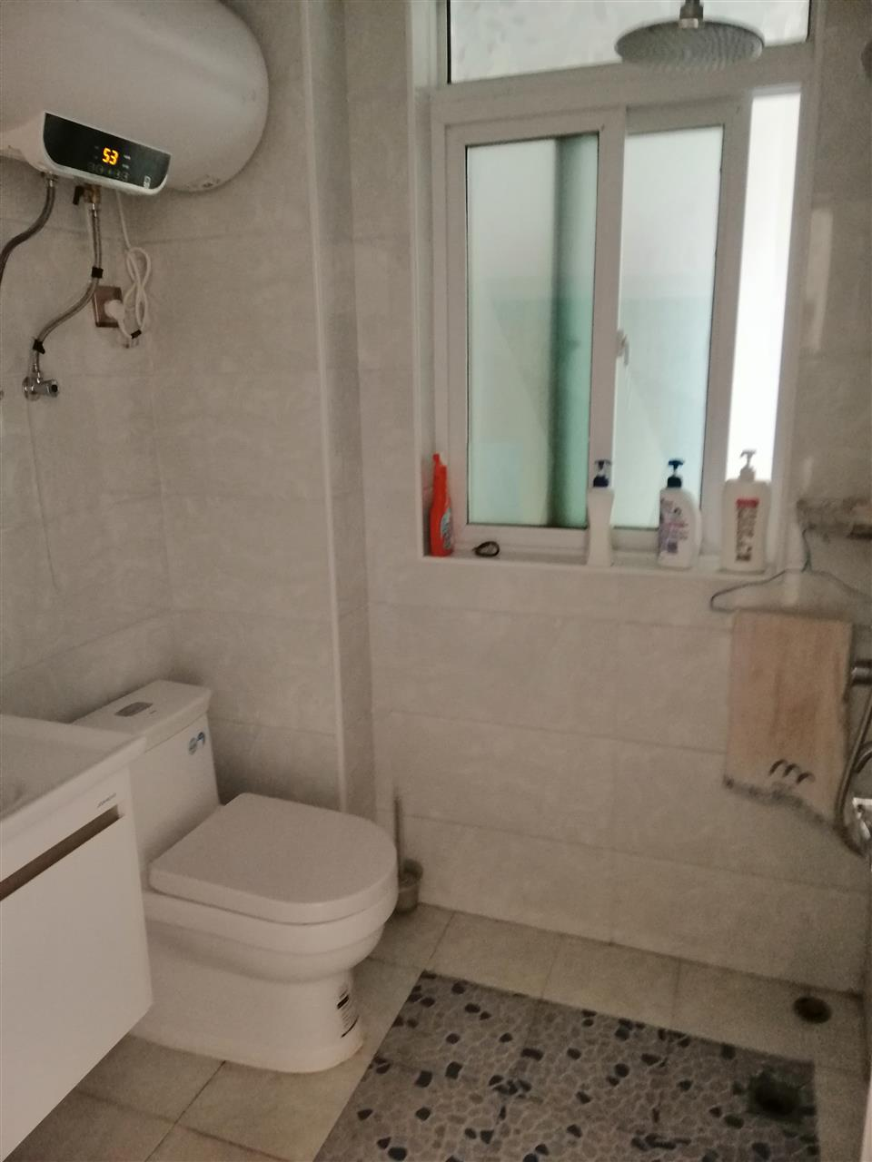
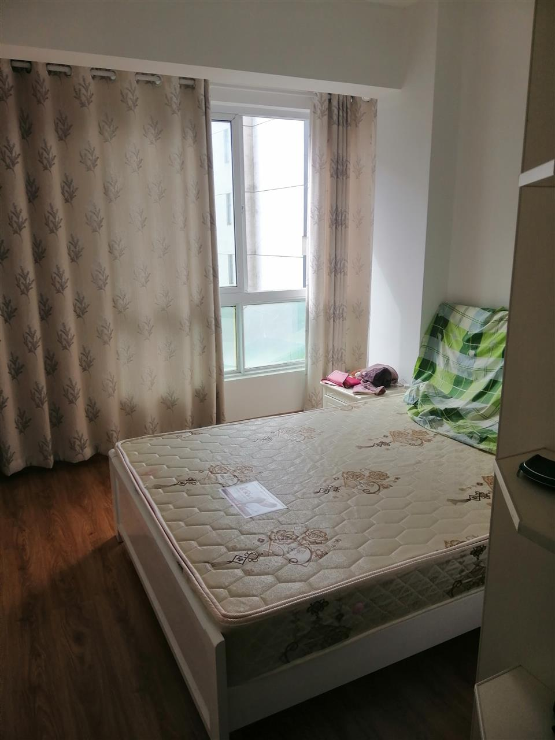 | 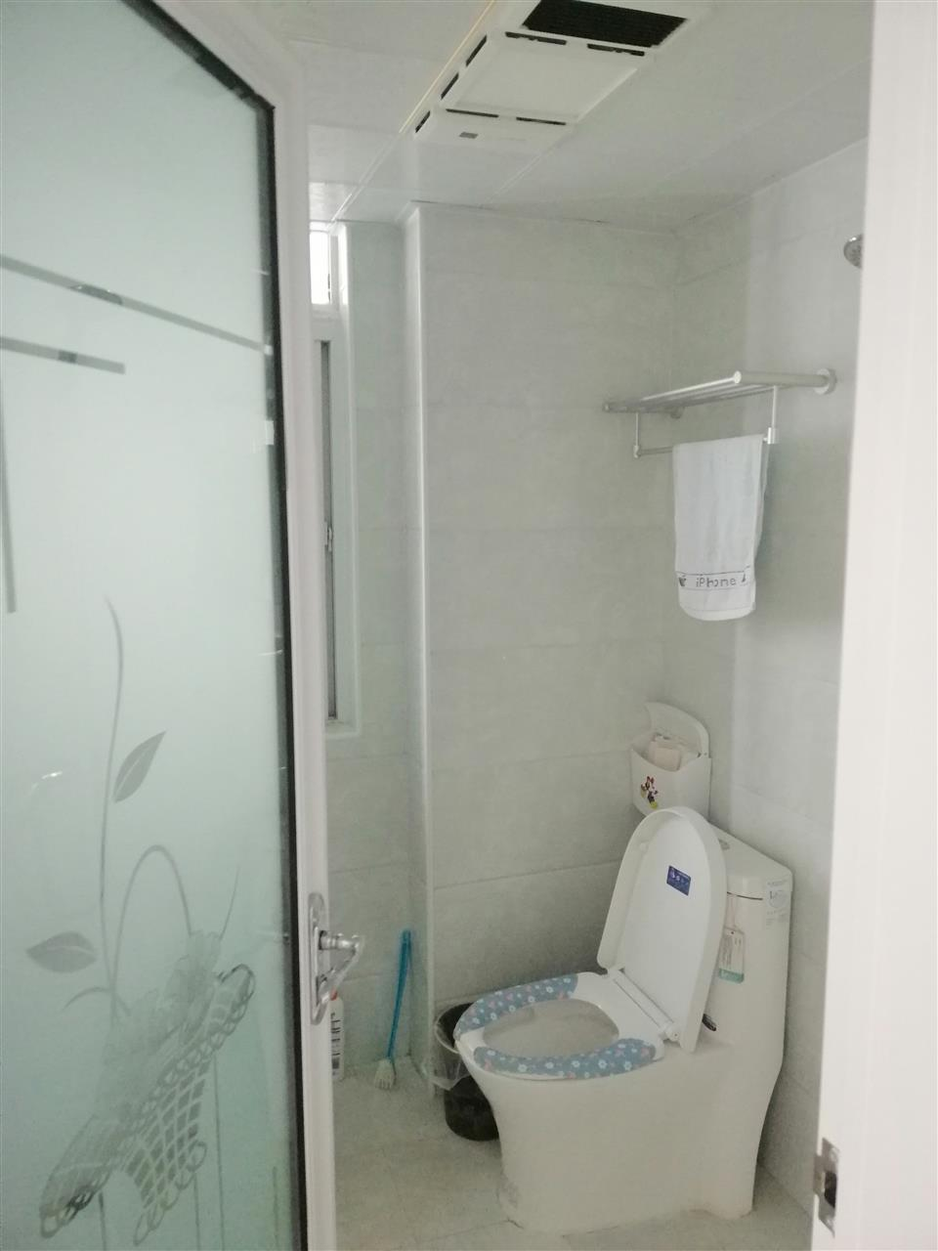
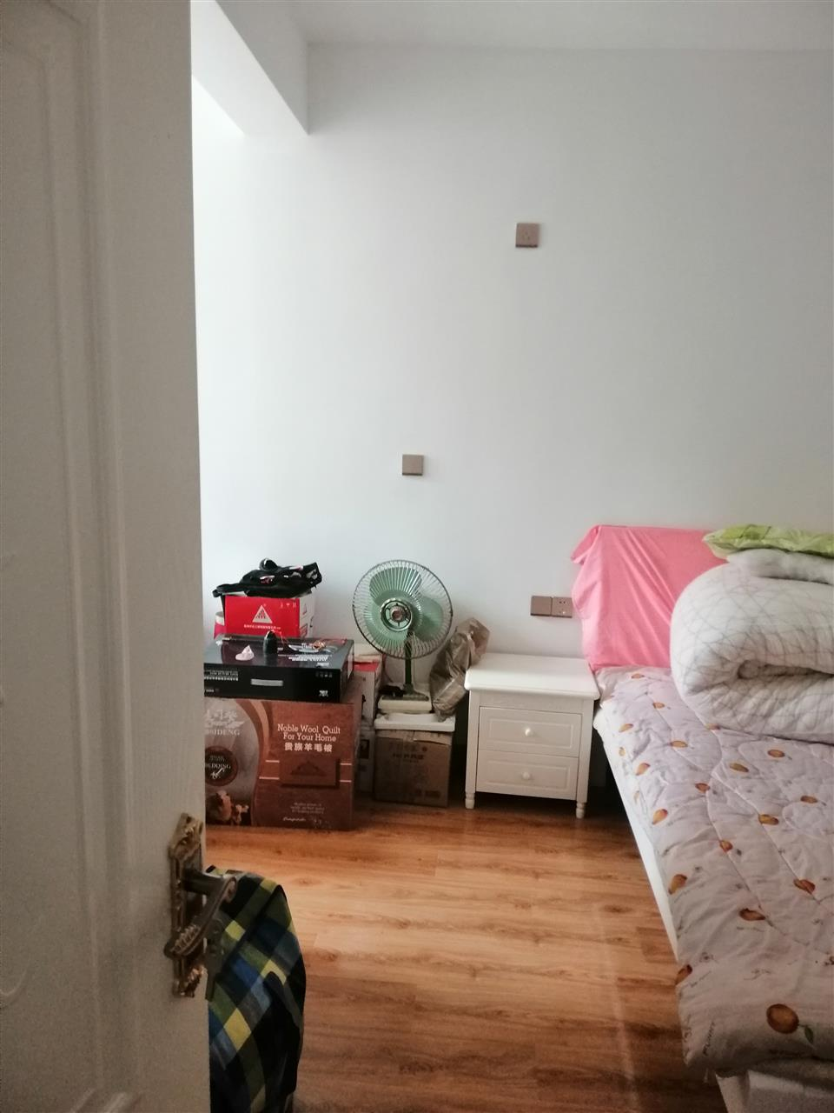 | 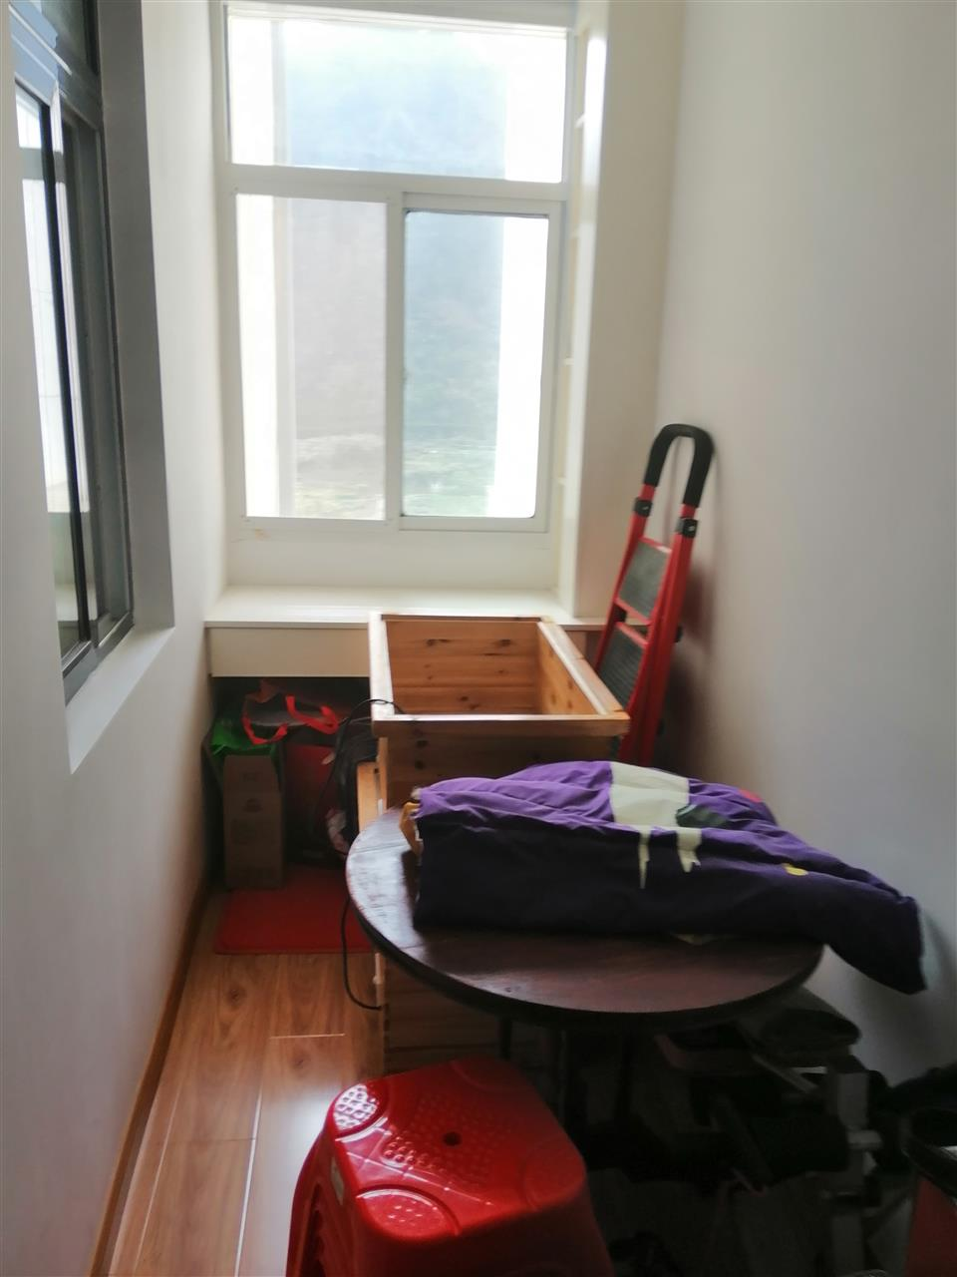
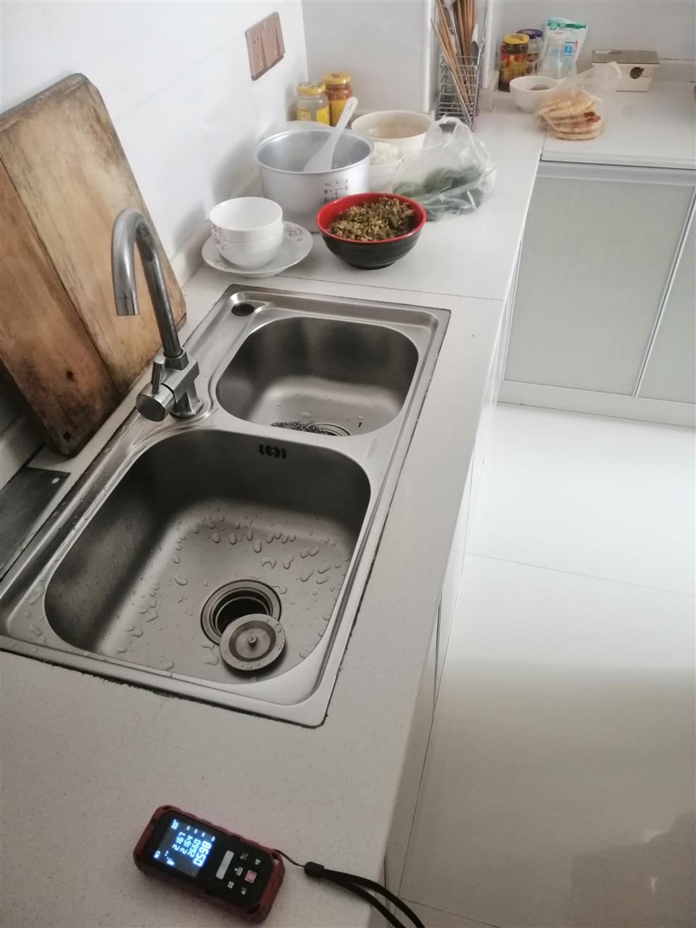 | 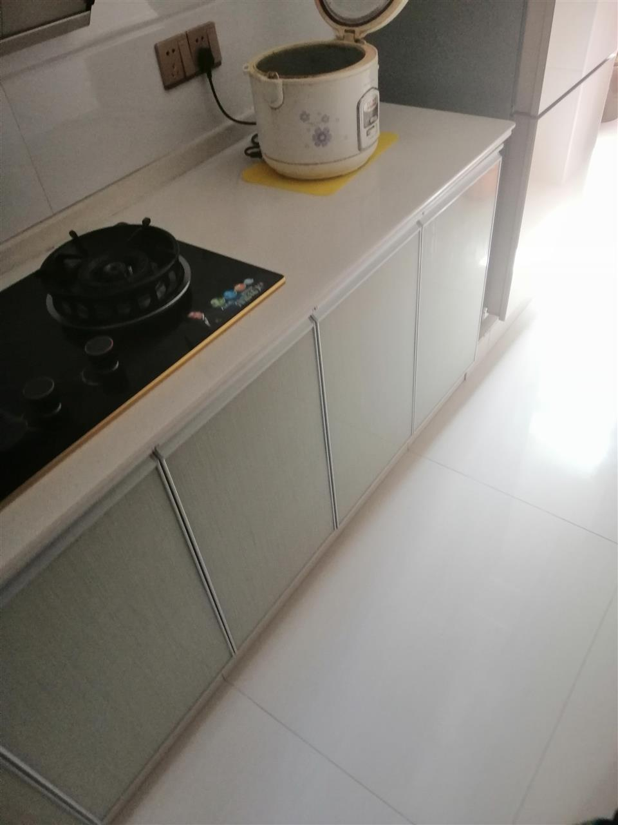
位置图
